数学作业（20150121）
1.P 84.A组4，5，6 B组第1题
2. 已知函数，设曲线过点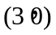，且在点处的切线的斜率等于，为的导函数，满足．
（1）求；
（2）设，，求函数在上的最大值；
（3）设，若对恒成立，求实数的取值范围．
3.设函数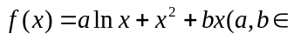R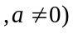，且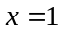为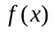的极值点．
（1）当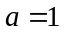时，求的单调递减区间；
（2）若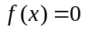恰有两解，试求实数的取值范围；
（3）在（1）的条件下，设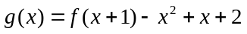，证明：

